西嶼國中提升學升學力品質策略

一、除了實施學習扶助方案之外，未上課之教師也會利用課後時間加強課業。

二、提供教師會考、模擬考、學習扶助之學生作答資料。

三、教師依學生需求，利用課餘時間針對學生常見問題進行口頭問答。

四、教師依學生需求，利用雲端學習平台quizlet及quizizz網站，進行補救教學。

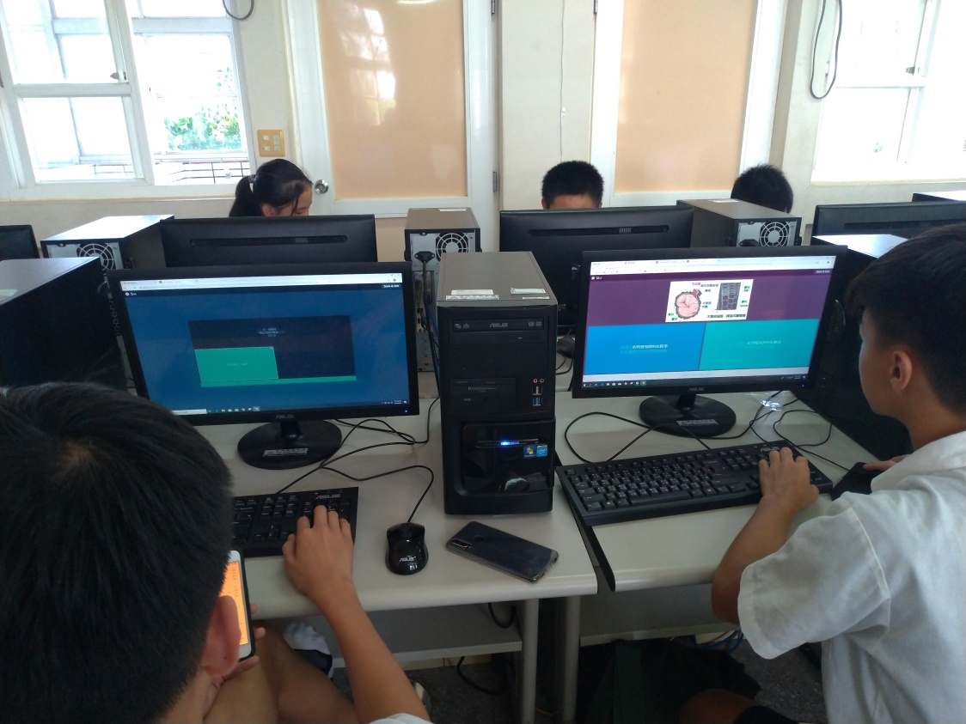

學生使用googleclassroom及quizizz網站加強學習。

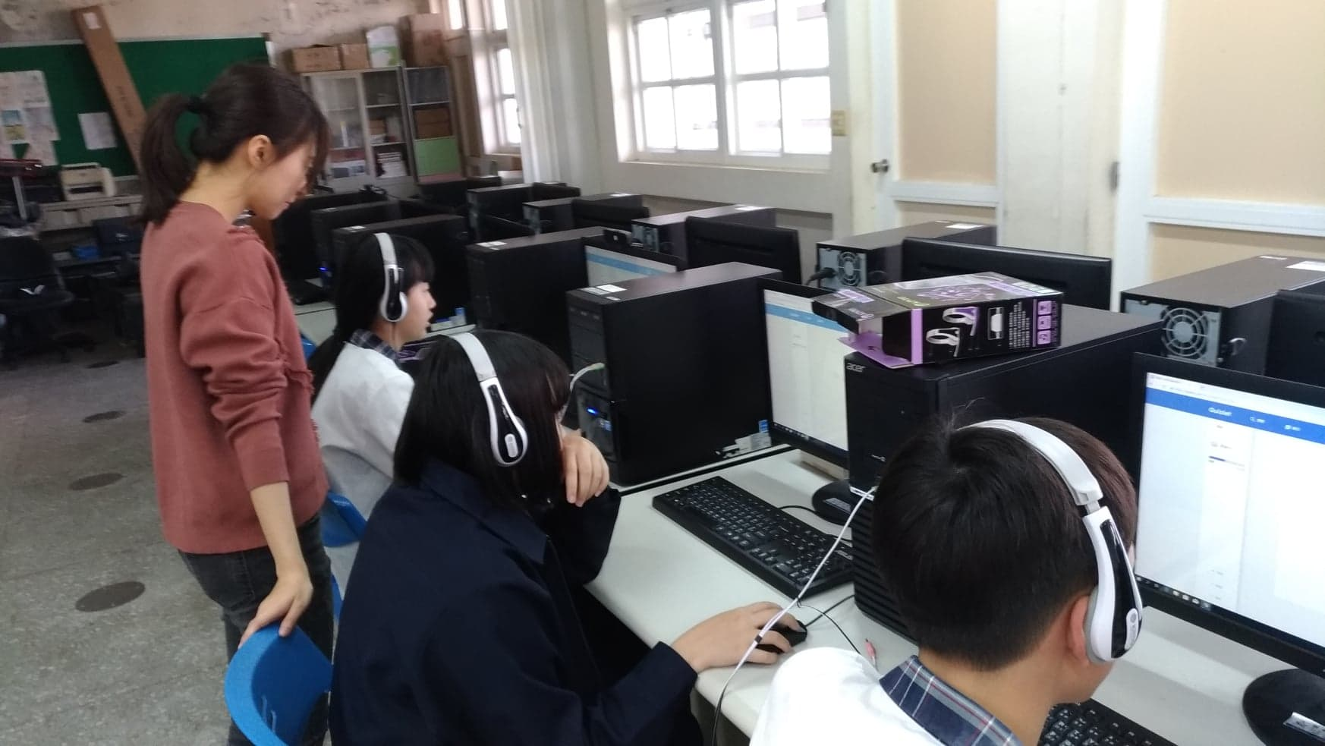

教師使用quizlet網站進行學生個別化補救教學。

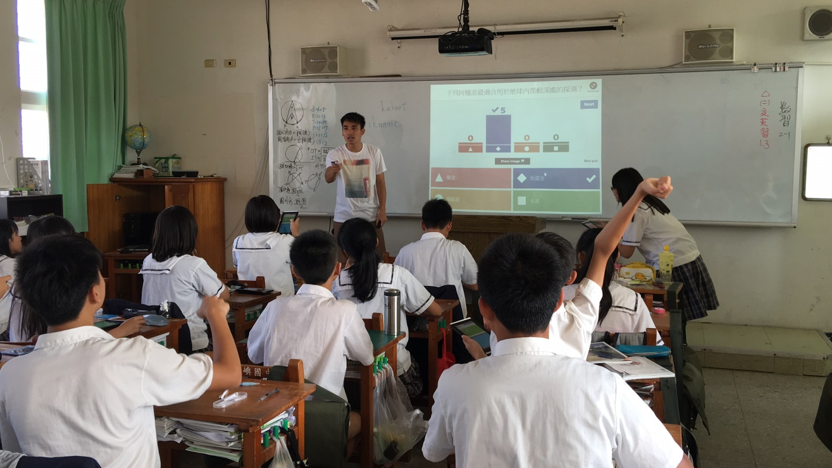

於課堂上利用數位作答網站，強化學生學習。

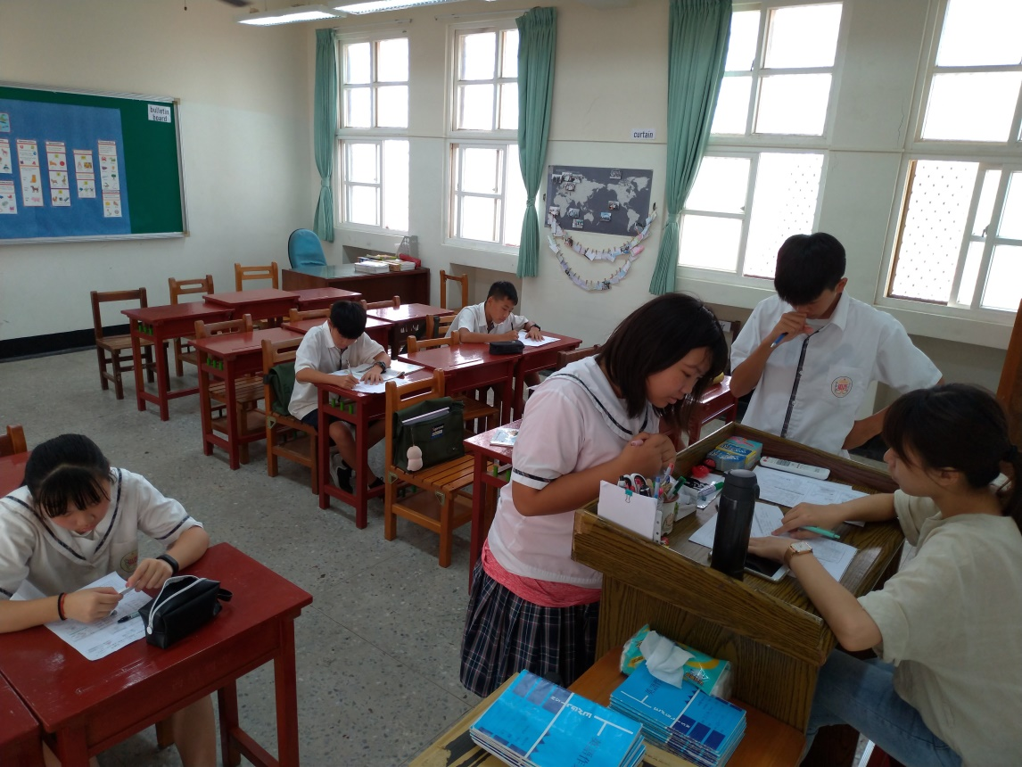

教師針對學習進度落後學生，額外進行課後輔導。